Modernismus a tradice: varianty evropské poválečné figurace

Jako vzorek poslouží Francie + pár pohledů jinam do Evropy:

Ve Francii existuje kontinuita s předválečným kubismem, nicméně mladí malíři otevírají otázku abstrakce, která je však zprvu zcela jiná než abstraktní expresionismus v Americe. Jeho „invaze“ do Evropy narazila na kritické hlasy, přesto mnozí umělci vytvářeli posléze podobně vyznívající díla (informel). Vyloženou protireakcí bylo cosi jako francouzská sorela (tendenční ideologizovaná zobrazivá díla Vedle něj však vznikaly i podoby „moderního“ zobrazivého umění. Bylo u něj podstatné zaměření k „obsahu“, hledání významů, neboť panovalo přesvědčení, že tomu přece jen odpovídá figurace líp.

Picasso zůstal za války vPaříži, po osvobození Pažíže byla uspořádána velká výstava jeho obrazů ze 40.let. Matisse, Bonard, Rouault ponejvíc v jižní Francii, Derain přijal 1941 pozvání A. Brekera do faš.Německa, což se poté setkalo pochopitelně s velkými odsudky.

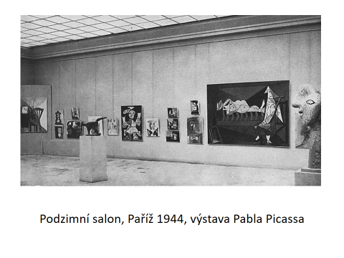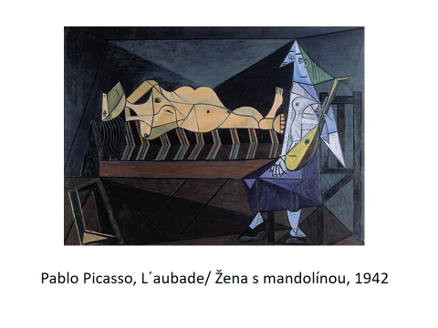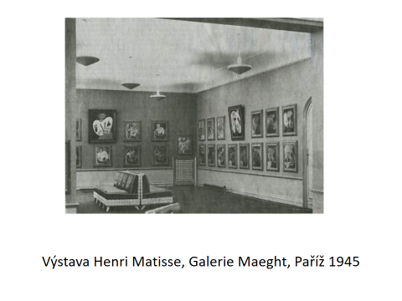

Nastupuje však nová generace malířů, už v roce 1941 výstava Dvaceti malířů francouzské tradice, (Bazaine, Manessier, Esteve aj.), která tehdy z faš.pozic dostala nálepku „zvrhlého umění“, další výstava pak roku 1943. Je to pokus jít za kubismus, využít jeho lineární struktury a geometrická pole vyplnit výraznými barvami. V základu je figurace, ale zcela abstrahovaná. Tradicí jsou tu míněny barva a malířskost, spojované s charakterem fr.malby, dále je podstatná konstrukce tvarů, harmonie, smyslové kvality, poetičnost. Na rozdíl od americké abstrakce jsou to „tradiční“ kompozice odkazující k reálnému světu, běžných rozměrů s poetickým akcentem (povede pak k tzv. lyrické abstrakci).

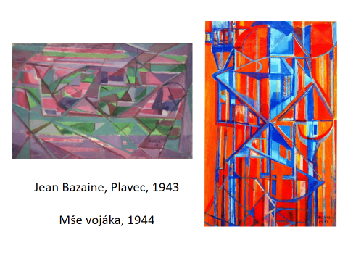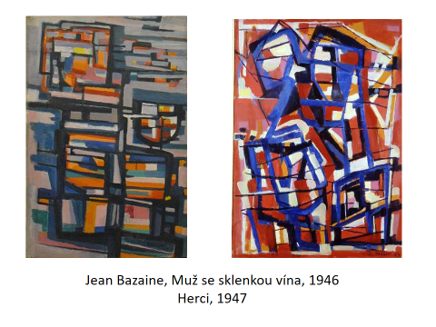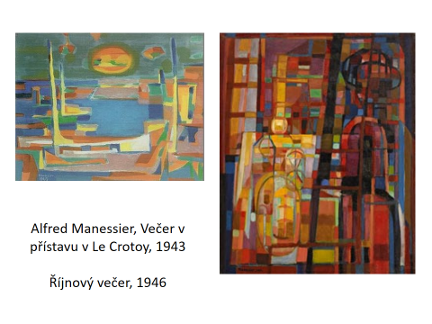
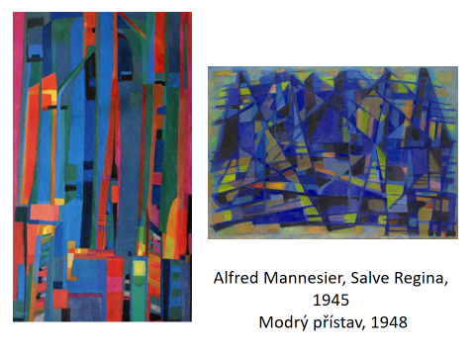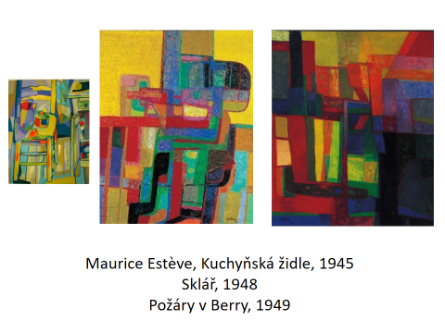

Další rozvíjení abstrakce: 1948 výstava malířů činných v Paříži (Hartung, Wols, Mathieu – improvizace, gesto), 1951 výstava Vehements confrontées (společná výstava Francouzů a Američnů), v Evropě se pak abstrakce označuje jako tašismus nebo informel.

Mohlo by se zdát, že abstrakce bude novým směrem poválečné tvorby, ale tak to nebylo. Figurace je stále přítomná. Vedle pokračujících „klasiků“ je příznačná tvorba malíře Jeana Héliona (1904-1987), který zvolil opačnou cestu, totiž od abstrakce k figuraci. Abstraktně tvořil ve 30. letech, roku 1934 opouští skupinu a časopis Abstraction Création, k abstrakci se pak staví skepticky. Viz též impuls výstavy Peintres de la réalité: fra.malba 17-18st.( Louis Le Nain a znovuobjevený George de la Tour); Hélion si všímá hlavně formální „konstrukce“ maleb. Na konci 30. let už tvoří figurální malby, ale nikoliv popisně; zůstává princip „konstrukce“, H. staví z tvarů realitu městského života – spojuje běžné náměty s „klasickou“ konstruovanou formou (linie Poussin –Corot – Seurat ), povyšuje každodennost na cosi trvalého, nadčasového. Podstatná je tedy trvalost, klasičnost navzdory banálním běžným námětům. Používá stylizované tvary a zřetelné obrysy, pečlivě promýšlí kompozici.

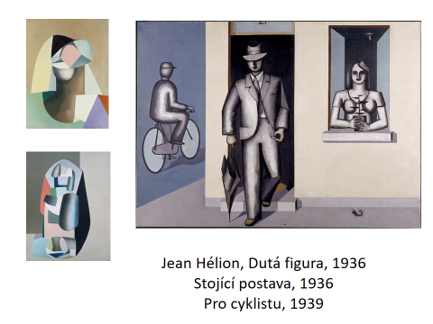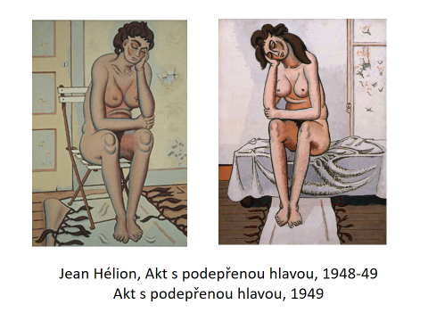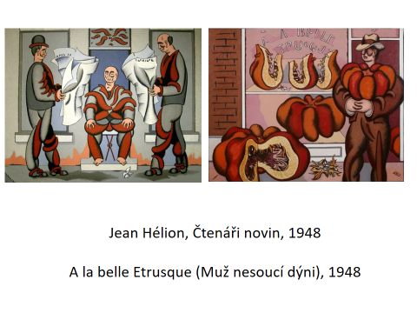
Později verističtější varianta figurace, ale přece jen zvláštní symbolika a vztahy mezi věcmi a tvary (větvička na stole, šňůrky bot, třásně koberce; chleby a záda ženy), nebo naznačené protiklady (nahá žena a mužský oblek). Jsou tu zřejmé přesahy za pouhý realistický obraz.
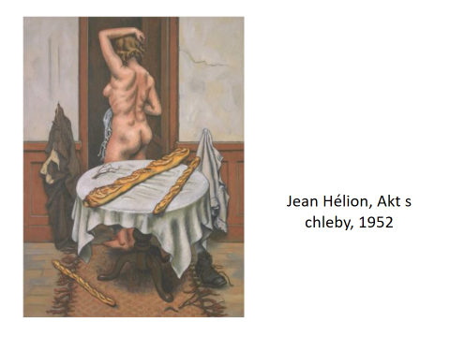
Podobné obrazy, až s existenciálním obsahem u Francise Grubera: sociální tematika a existenciální vyznění děl bylo po 2. sv. v. časté.

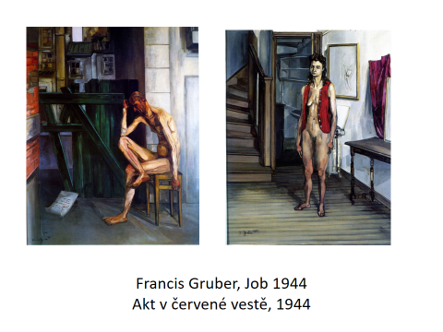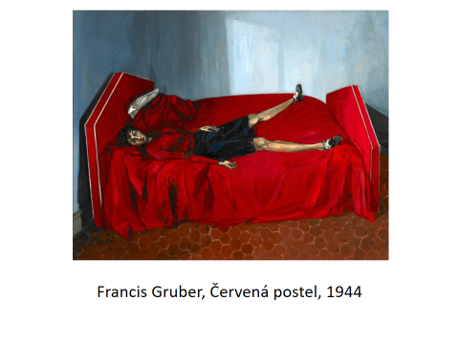
Jsou zcela zřetelné u malíře mladší generace Bernarda Buffeta (1928-1999). Zvláštní postava – vychvalovaný, pak zatracovaný (hlavně za luxusní způsob života v mládí). Východiskem tvorby byla skepse vůči abstrakci, věnoval se figuraci, členem antiabstrakrtní skupiny L´ homme témoin (Svědek), manifest 1948. Zastánce levicového humanismu. Jeho figurace je stylizovaná, „kresebná“ – subtilní protáhlé postavy, hranaté tvary, výrazné siluety, prázdné, chudé prostory, často pohled do intimity. Navozuje existenciální pocity, úzkost, smutek, utrpení. I náboženské motivy. (espresivní špičaté tvary a atmosféra obrazů se uvádí jako možný vzor pro Mikuláše Medka a jeho figuraci 50. let)
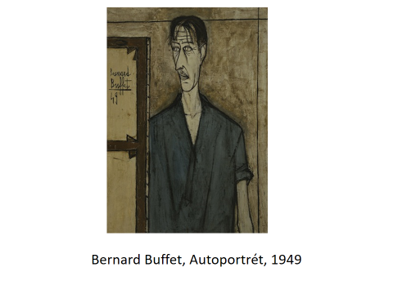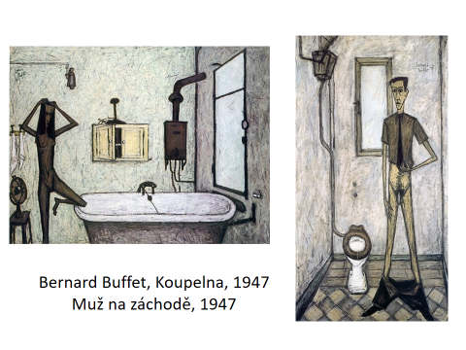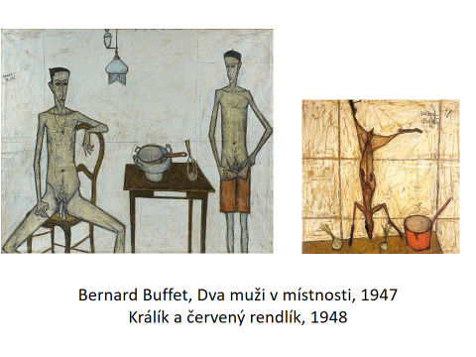

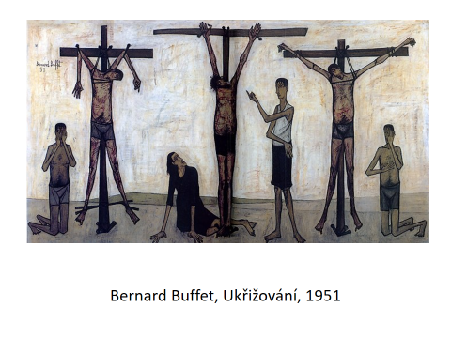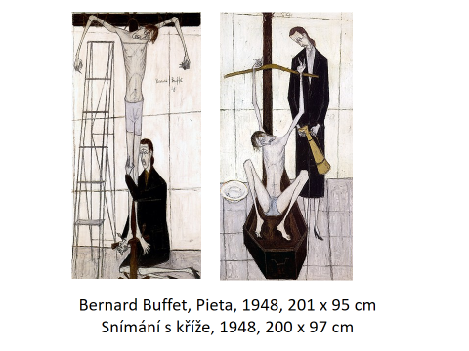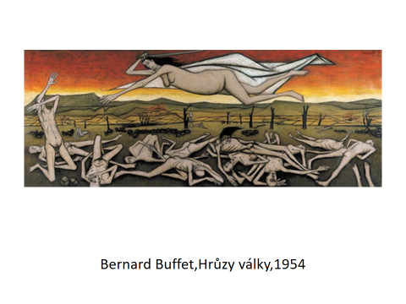

Podobná atmosféra postav Alberta Giacomettiho (ještě se speciálně budu sochařství věnovat později): tematika samoty, vzdálenosti, izolace, nekomunikativnosti.

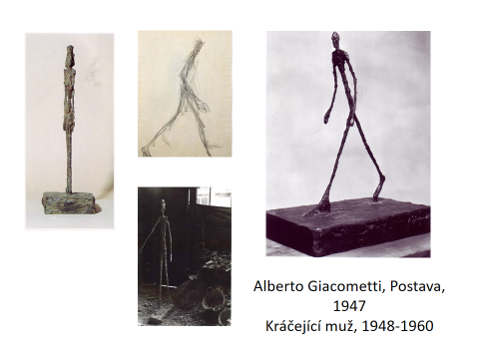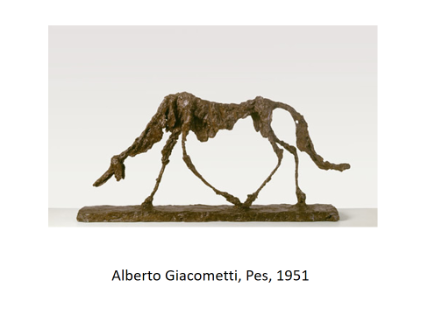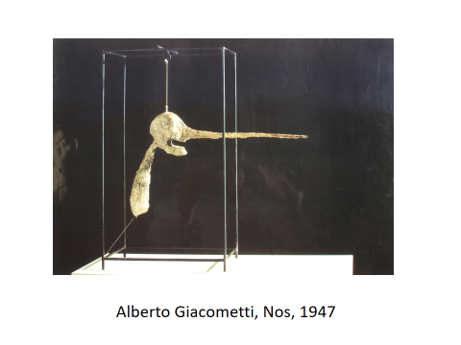

Extrémní polohu figurace v poválečné Francii představuje André Fougeron; po sociálně laděných obrazech se přiklonil k ideologické tendenční malbě prosazované fr. komunistickou stranou (Atlantská civilizace je příklad francouzské sorely: popisnost, srozumitelnost, jasné významy, kritika západní civilizace, propaganda, „karikatura Ameriky“). Byl kulturně i politicky aktivní. Berte jako přesah „za umění“.

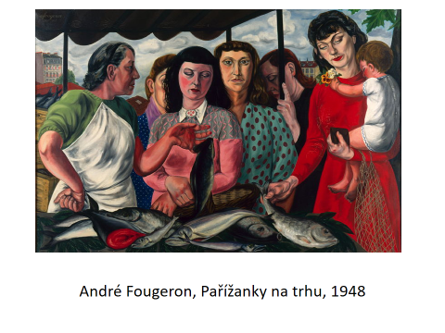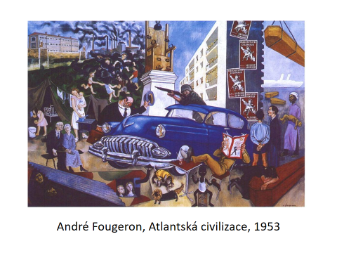

Následují čtyři podoby zobrazivé malby: od propojení primitivistické figurace s informelem u Jeana Dubuffeta, přes abstrahující deformace postav Francise Bacona, k věcnému realismu Luciana Freuda a rehabilitaci tradice u Balthuse. Kladu důraz na možné vztahy k abstrakci, další informace si,prosím,vyhledejte.

Jean Dubuffet (1901-1985) se inspiroval primitivismem počmáraných zdí a tvorbou neškolených malířů, dětí, bláznů (art brut – umění v surovém stavu), byl velkým kritikem tehdejší komercializované kultury, revoltoval proti falešnému intelektualismu. Používal záměrné karikaturní nadsázky, parodii, neumělý rukopis, zároveň kladl důraz na struktury povrchu, hmotu malby (začleňování materiálů jako písek, hlína, bláto aj). Střetá se figurace (primitivizující, kresebná) a abstrakce (antiestetická povrchová struktura a materiál – blízké informelu). Některé obrazy (stoly, půdní struktury) jsou víc u pólu abstrakce, třebaže mají reálný základ.

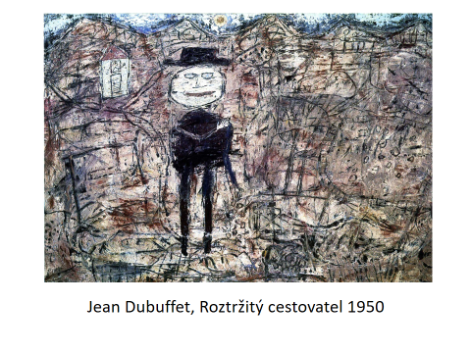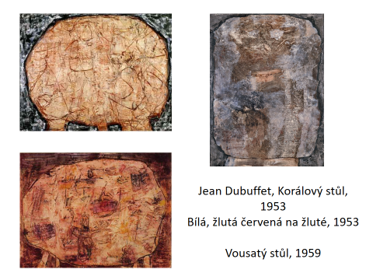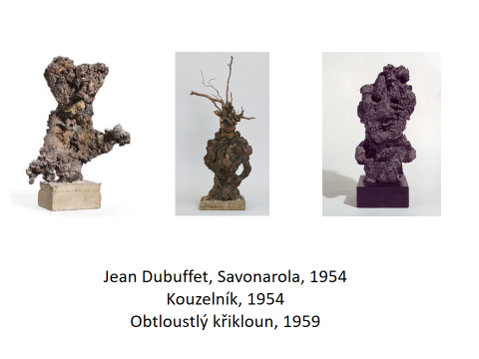

Francis Bacon (1909-1992) britský malíř, první surrealistické práce ze 30. let vesměs zničil. Od přelomu 40. a 50. let specifická figurace se zapojením deformací a „náhodných“ zásahů. Abstrakci odmítal, byla mu jen estetickou záležitostí, která snadněji zakrývá „malířskou nedbalost“. Náhodné zásahy, které prováděl v průběhu malování (vrhal barvy na plátno) byly cestou proti snadnosti, lehkosti; nechtěl obrazu vnucovat svou představu, jež v průběhu práce vznikala, obraz se měl tvořit podle své vlastní struktury. Časté portréty, využívá fotografií. Deformace mu slouží proti nápodobě, vnějšímu vzhledu („zdeformovat lidi do jejich podoby“). I proto jsou jeho obrazy mezi figurací a abstrakcí.

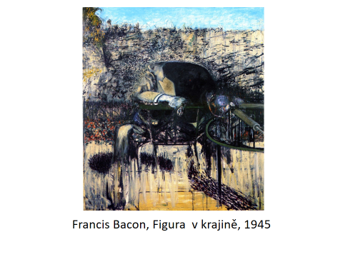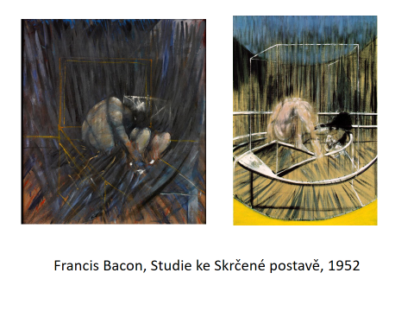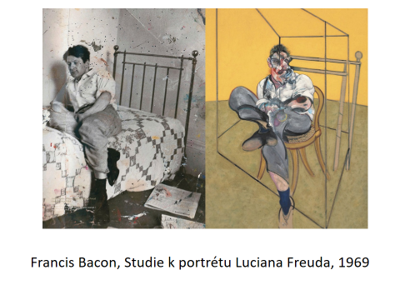

Lucien Freud (1922-2011)britský malíř narozený v Německu, vnuk Sigmunda F. Výhradně figuralista, v začátcích jemná lineární malba jemných barev, připomíná německou novou věcnost, tedy jakýsi odstup od skutečnosti, která je viděna jakoby přes nějakou bariéru. Od 60. let volnější, hutnější malba s důrazem na texturu a haptické kvality, portréty, portréty jako akty, záměrná ošklivost. Východiskem pozorování, které vede k abstrahování, ale pak paradoxně zpět k realitě. Pozdní dílo velmi ceněno, i finančně, možná až trochu snobismus.

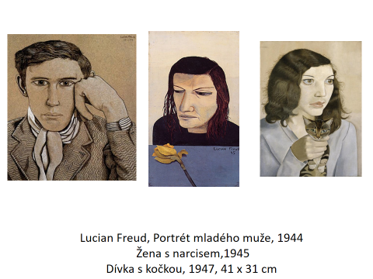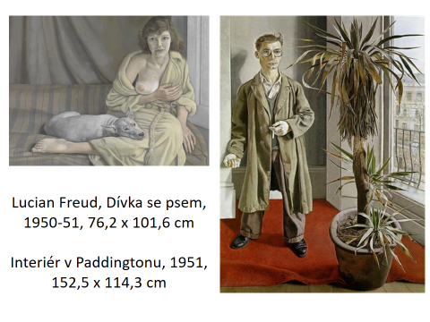

Balthus (Balthasar Klossowski, 1903-2001). Mlíř polského původu, žijící apracující ve Francii. Příklon k tradici, prosazuje přísnou konstrukci obrazu, ale odmítá kubismus i surrealismus, opora v klasicích (Poussin, Courbet, renesance). Východiskem je kresba, což je svým způsobem abstrakce (v realitě neexistuje): obraz, který vychází z kresby, se vzdaluje předmětu v realitě, již zobrazuje (nikoliv fotorealismus, který touto abstrakcí neprochází). Důraz na techniku, řemeslo (studium starých mistrů, hlavně renesanční nástěnné malby), přišel se zvláštní kombinací temperové barvy citlivé na denní světlo.

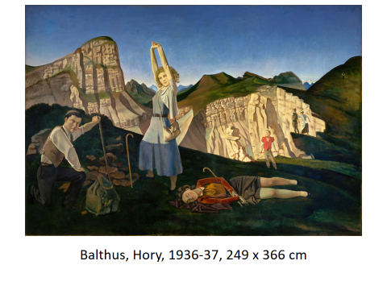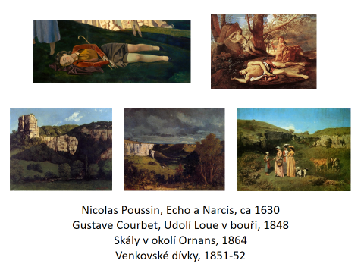
Častá tematika: dětský svět, puberta (přechod mezi dětstvím a dospělostí), často s erotickým podtextem a symbolickými významy, znepokojivé pohledy do intimního světa.

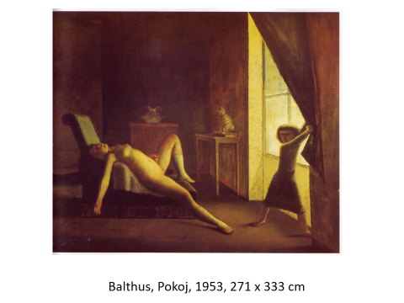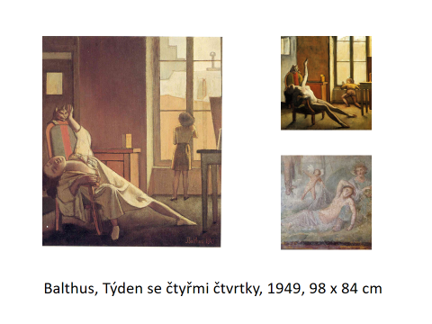
Obrazů spousty, vyhledejte si. A pokuste se o kompoziční rozbor a promyslete možné významy obrazu Obchodní pasáž St. André:

